
FACULTAD DE INGENIERÍA DE SISTEMAS

Curso Integrador I: Sistemas Software - Sección 24079

Proyecto:
Sistema web de Administración Interno (Planilla de Empleados) – DENTALOGIC

Docente:
Prof. Carlos Alberto Effio Gonzales
Integrantes:
- Santander Alcarraz Axel Jesús – U21322494
- Ochoa Alarcón Gerson David – U22231012
- Cocha Parrilla Lucas David – U22208231

Fecha:
Lima – Perú, Abril 14
2025

Manual de Usuario del Programa de Sistema web de Administración Interno (Planilla de Empleados) – DENTALOGIC

(Administrador)

1. Pantalla de Login
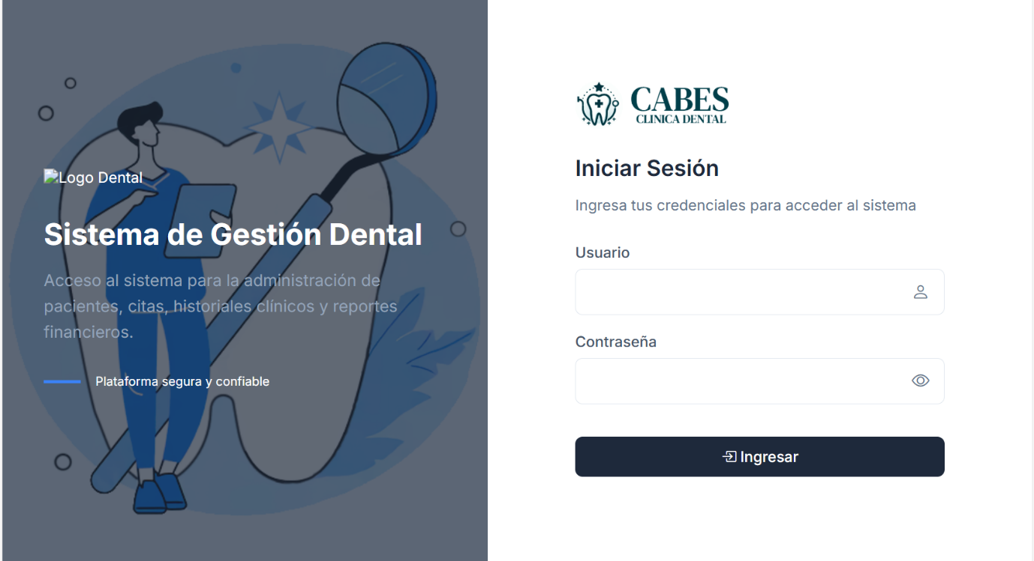
- Al abrir el programa, se mostrará la Pantalla de Login
  - En el izquierda de la pantalla aparecerá el mensaje:
"Sistema de Gestión Dental
Acceso al sistema para la administración de pacientes, citas, historiales clínicos y reportes financieros."

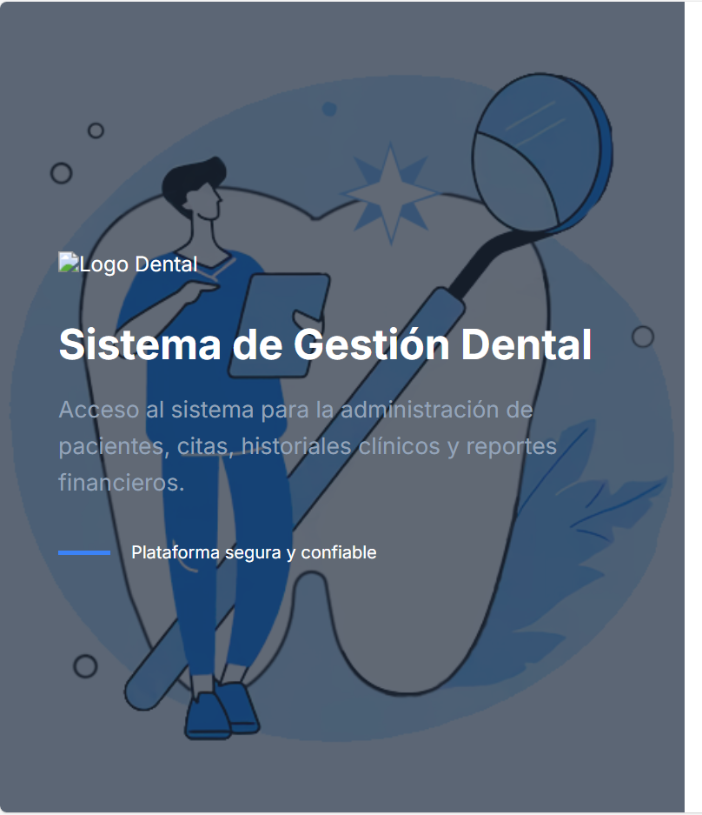
  - En el derecha de la pantalla aparecerá el mensaje:
" Iniciar Sesión
Ingresa tus credenciales para acceder al sistema"
Para que ingreses tu usuario y contraseña correspondiente.
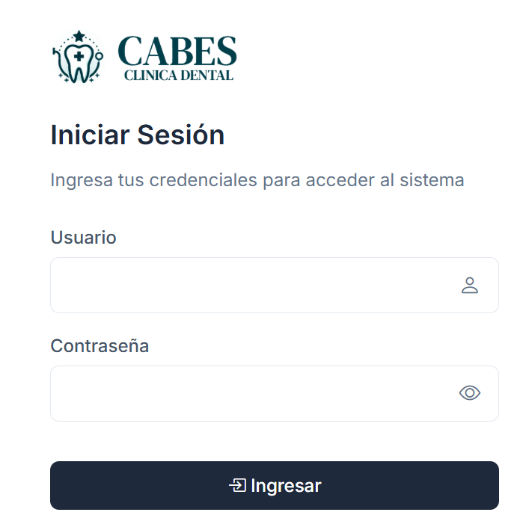

- Colocar tu Usuario de Administrador (El rol de Administrador siempre empieza
Con la letra A y 8 caracteres numéricos)

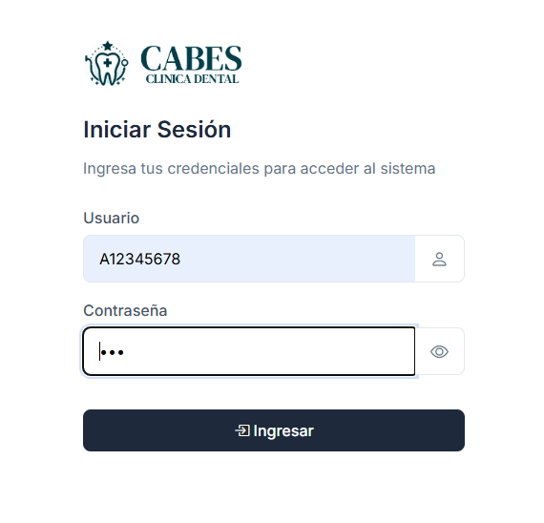
- Colocar Usuario:

- Colocar Contraseña:



  - Habrá un botón etiquetado como "Ingresar".
- Acción: Haz clic en el botón "Ingresar" para continuar al siguiente paso.

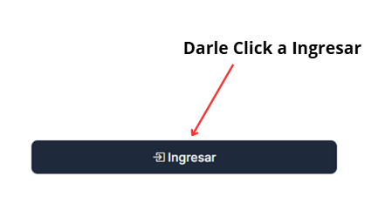

Dashboard Principal
En este caso como es rol Adm te enviara al Dashboard de administrador principal:

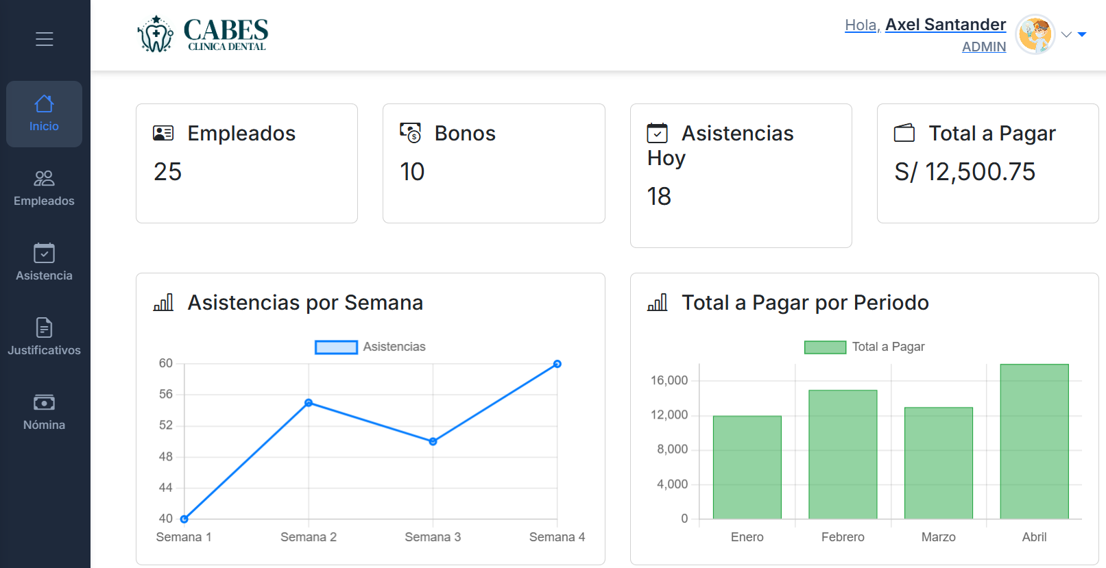

Inicio ->Dashboard principal
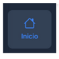
En el encabezado te muestra el Logo y el nombre al que pertenece el usuario, en este caso de rol de Adm.
Nombre del Adm

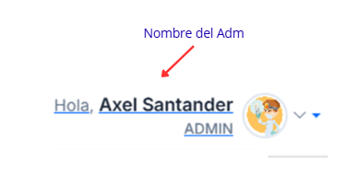

y la opción cuando le das click a la imagen te aparece para que puedas cerrar la sesión
y salir del dashbord hacia el Login

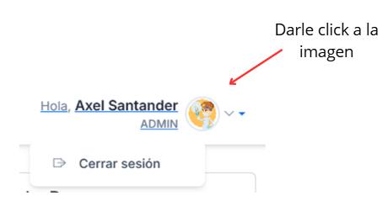

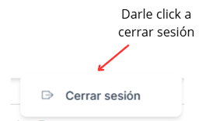
- Te mostrara los empleados en el sistema
- Te mostrara los bonos que existen en total
- Asistencias del día de hoy 18 en total
- Te mostrara el total a pagar a los empleados por mes
- Te mostrara las estadísticas de Asistencia por Semana
- Te mostrara la estadística periódica de Total a pagar por periodo en este caso mes
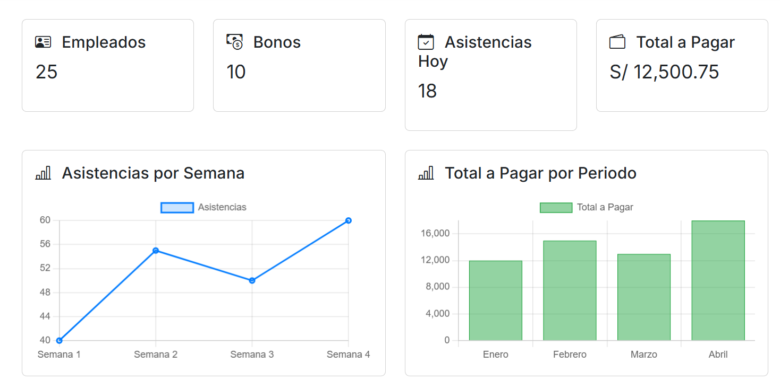
- Te mostrara las opciones para poder gestionar 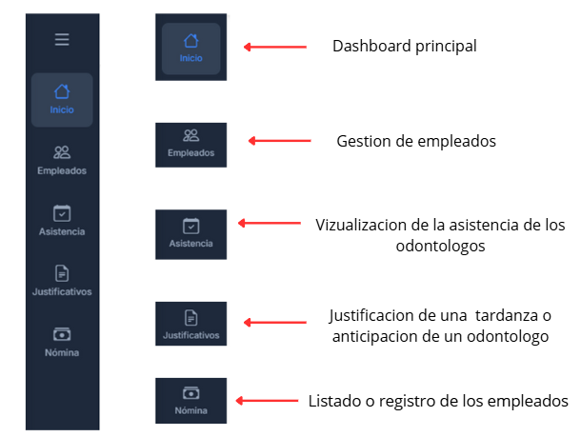
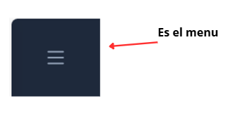
Te aparece esto:
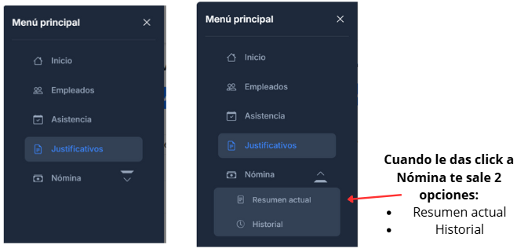

3. Gestión de Empleados
Cuando le das click a
Empleados->Gestión de Empleados

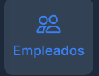

Te lleva a su página para Gestionar Empleados, mostrando la lista de empleados y sus funciones que puedes hacer para agregar, actualizar y eliminar empleados

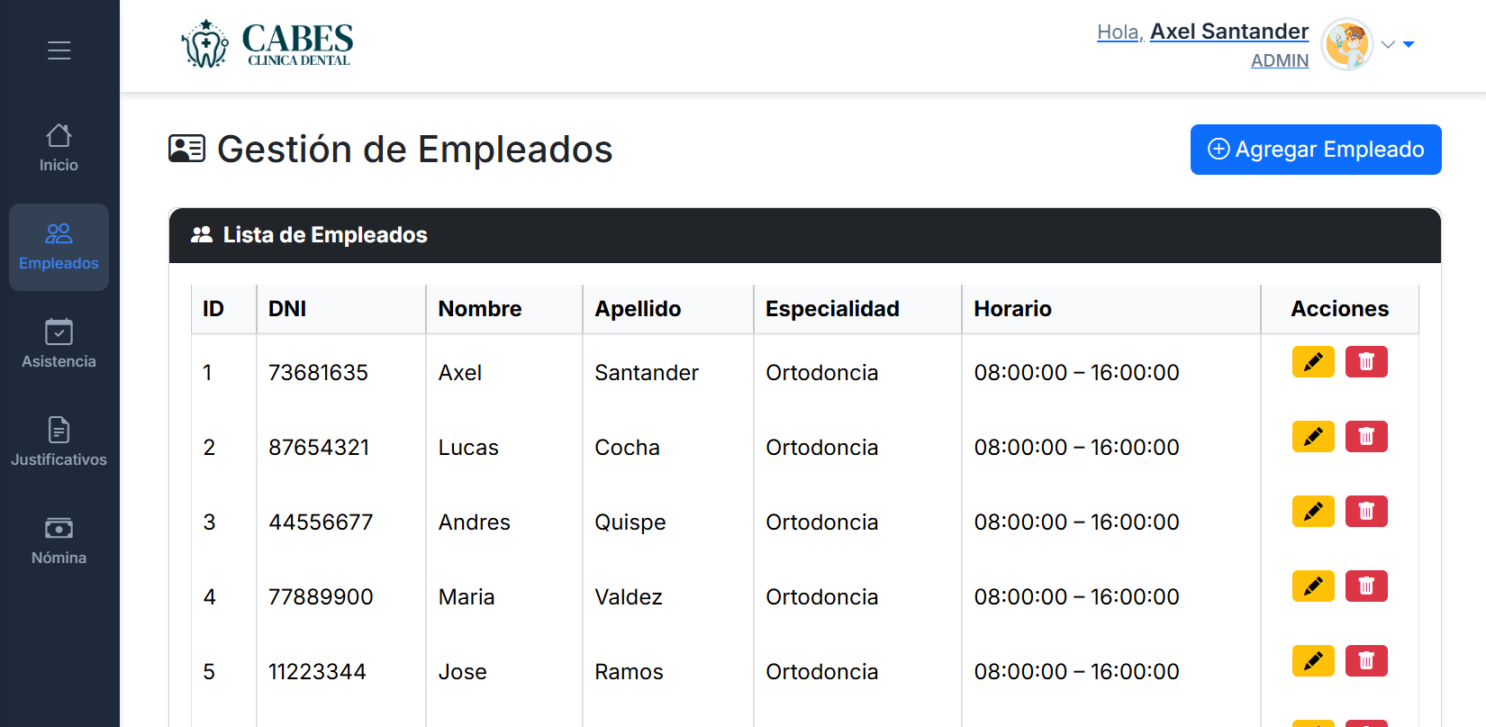

1.Para agregar empleados le damos click al botón Agregar Empleado

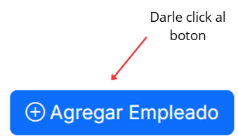
Aparece este formulario después de darle click al botón:

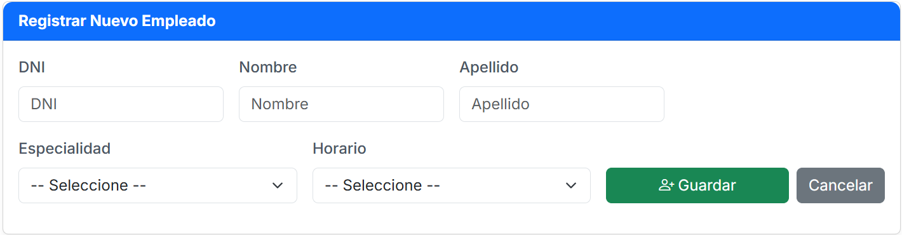

2.Ingresamos los datos del Empleado

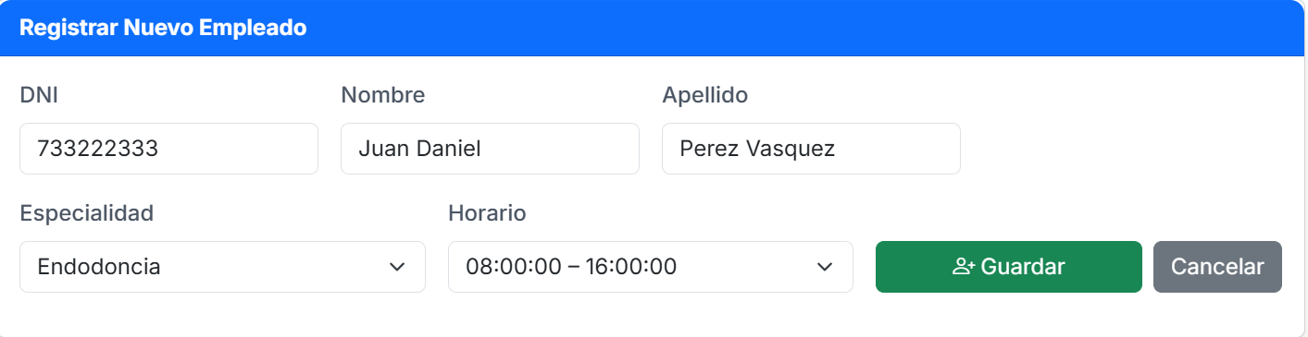

1.Se ingresa el DNI del empleado

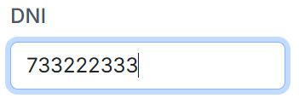
2.Se ingresa los Nombres del empleado

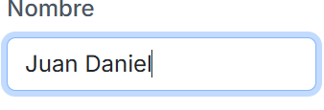
3.Se ingresa los Apellidos del empleado

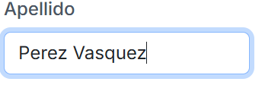
4.Selecciona la Especialidad correspondiente del empleado

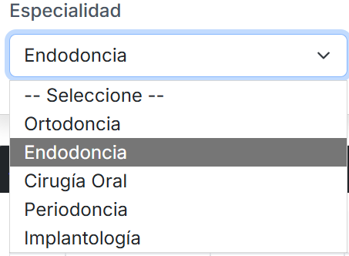

5.Selecciona el horario correspondiente
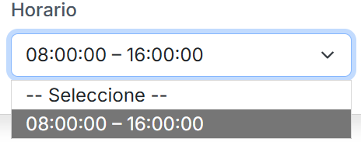

6.Darle al botón guardar si los datos son correctos del empleado

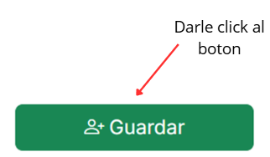
Se guarda y registra en la base de datos
7.Si quieres cancelar darle click al botón cancelar

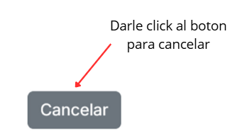

Si le das cancelar se cierra el formulario automáticamente

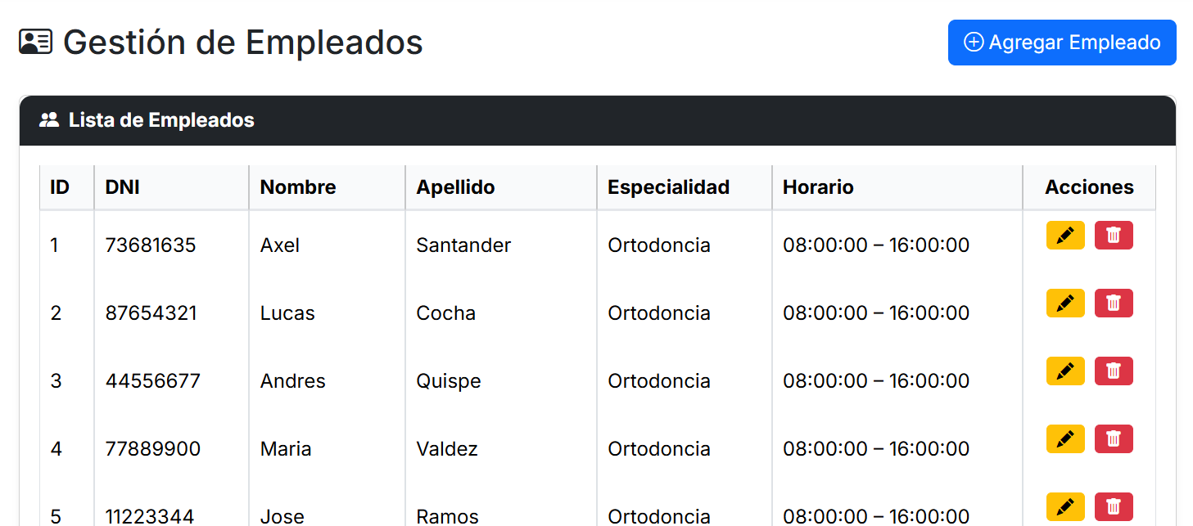

Visualización de todos los empleados registrados en el sistema

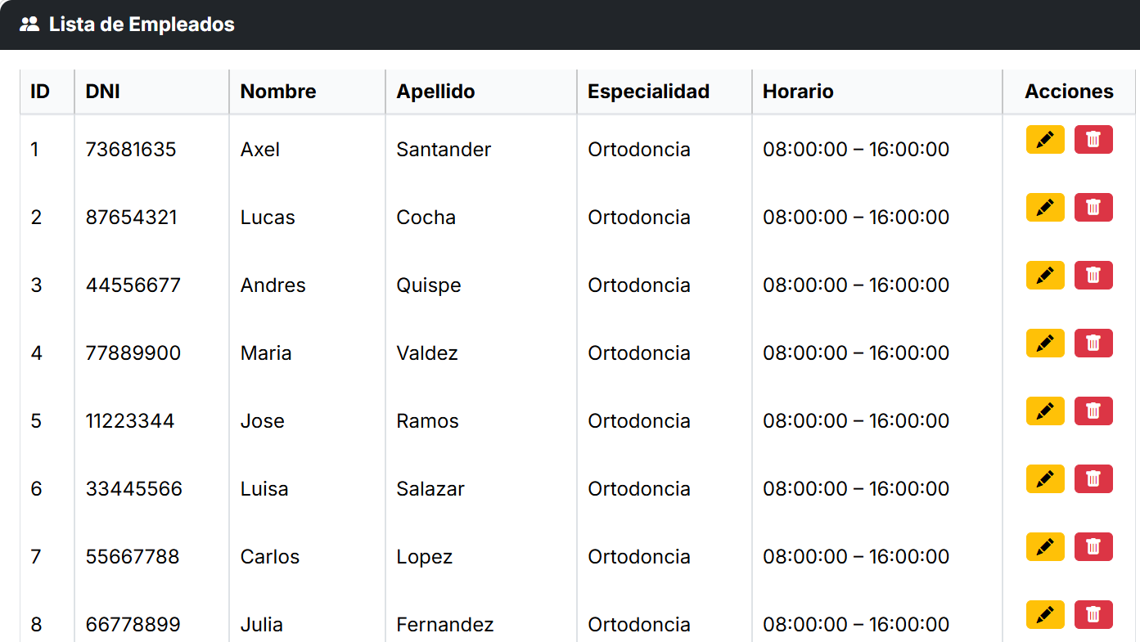

Tenemos en Acciones
Modificar
Icono 1
1.Dale click al icono de lápiz para poder hacer actualizaciones en los datos de los empleados

2.En este caso se abre el formulario automáticamente y te deja hacer actualizaciones a los datos del empleado que quieres actualizar
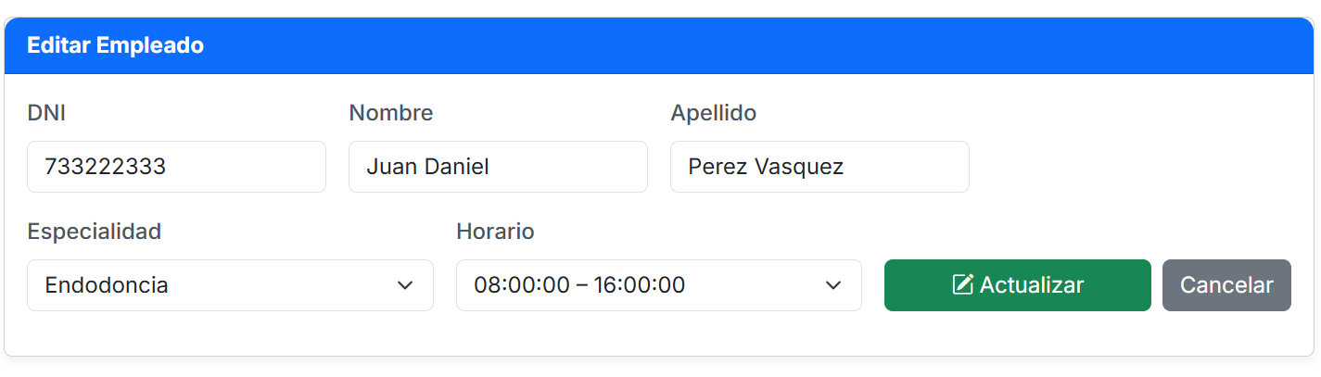
3.En este caso vamos a actualizar un nombre
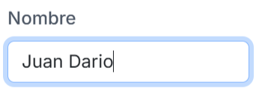
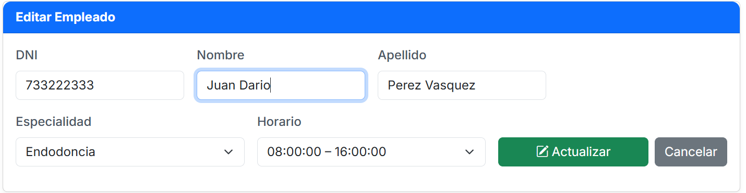
4.Le damos click al botón actualizar

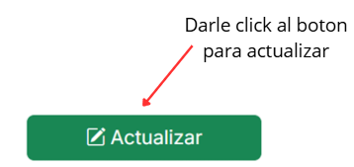

5.Si quieres cancelar darle click al botón cancelar



Si le das cancelar se cierra el formulario automáticamente



Eliminar
Icono 2
1.Dale click al icono de un bote de basura que es para eliminar el registro de un empleado


2.Darle click a Aceptar
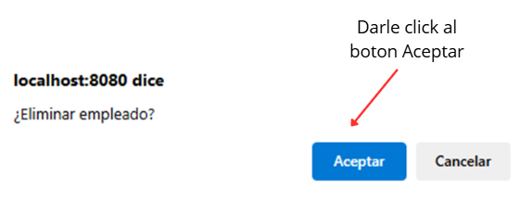
El registro se eliminará de la lista de empleados
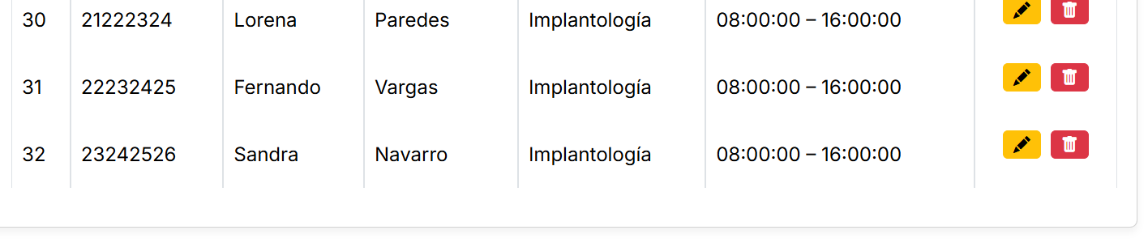

Asistencias
Cuando le das click a
Asistencia-> Control de Asistencias

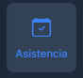
Te lleva a su página para Control de Asistencias, mostrando la asistencia de los empleados y sus funciones que puedes hacer como buscar por fechas, por año, por mes y por el nombre del empleado correspondiente

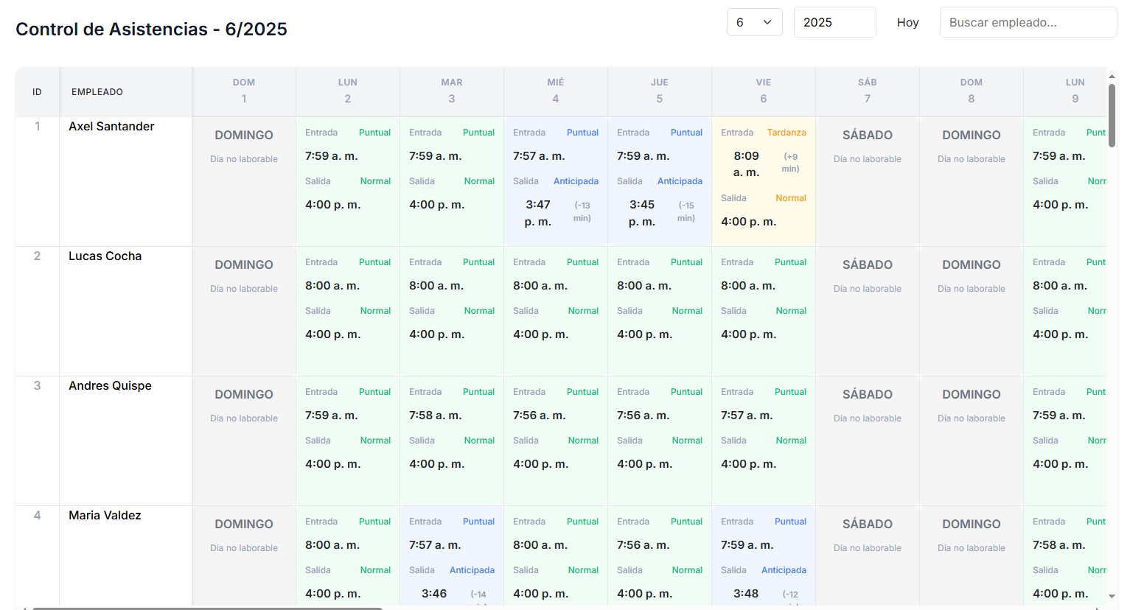

Explicación del Control de Asistencias de Odontólogos:

4.1 PUNTUAL-NORMAL
Si el odontólogo llega antes de las 8 o 8:00 am en punto se marca como Puntual la hora de Entrada y si sales a las 4:00 p.m. en punto se marca como Salida Normal, todo de color verde
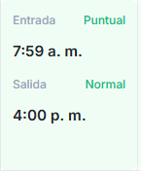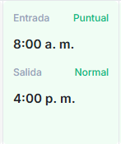

4.2 PUNTUAL-ANTICIPADA
Si el odontólogo llega antes de las 8 o 8:00 am en punto se marca como Puntual la hora de Entrada y si sales antes de las 4:00 p.m. en punto se marca como Salida Anticipada y se pone los minutos antes(- min) que has salido del horario habitual de Salida que es 4:00 p.m., todo de color azul.
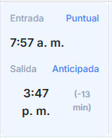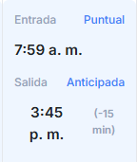

4.3 TARDANZA-NORMAL
Si el odontólogo llega después de las 8:00 am en punto se marca como Tardanza la hora de Entrada y se pone los minutos de tardanza (+ min) que llego y si sales a las 4:00 p.m. en punto se marca como Salida Normal, todo de color amarillo

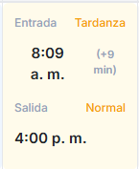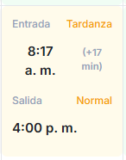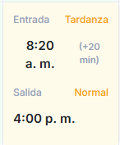

4.4 JUSTIFICADO
Si el odontólogo justifica se pone su asistencia como justificado, su hora de entrada, salida y si no asiste un día entero igualmente, se pone de color morado
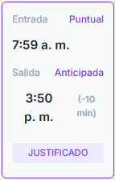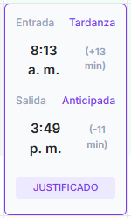
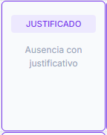

4.5 AUSENTE
Si el odontólogo no asiste se pone como Ausente, si no ha justificado tampoco se pone Ausente, se pone de color rojo.
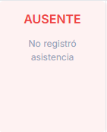

4.6 DIA NO LABORABLE
Son los días que no se trabaja Sábado y Domingo los días no Laborables no se cuentan en la asistencia para el odontólogo.

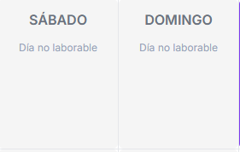

4.7 Visualizamos los nombres de cada Odontólogo
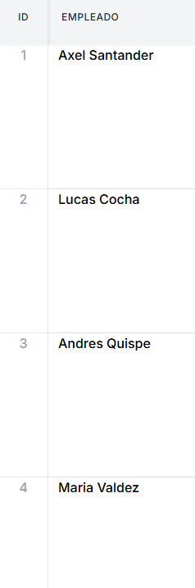
Nombre de todos los Odontólogos

4.8 Buscamos asistencias especificas
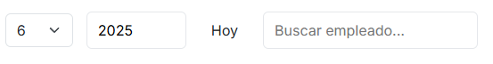

1.Seleccionamos el Mes

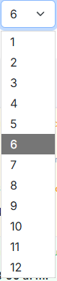
Por Mes
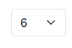
2.Seleccionamos el Año
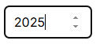

Por Año
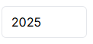
3.Ingresamos el nombre del Empleado que queremos buscar:



Colocamos el nombre
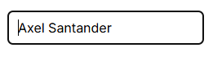

4.Muestra la asistencia del mes y año del Empleado que necesitas buscar sus asistencias, durante todo el mes
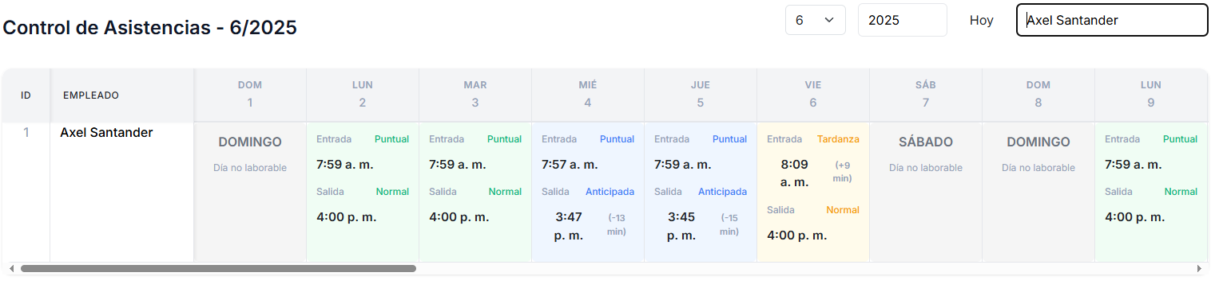

Justificativos
Cuando le das click a
Justificativos-> Para Hacer una Justificación

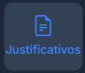

Te lleva a su pagina Justificativos:
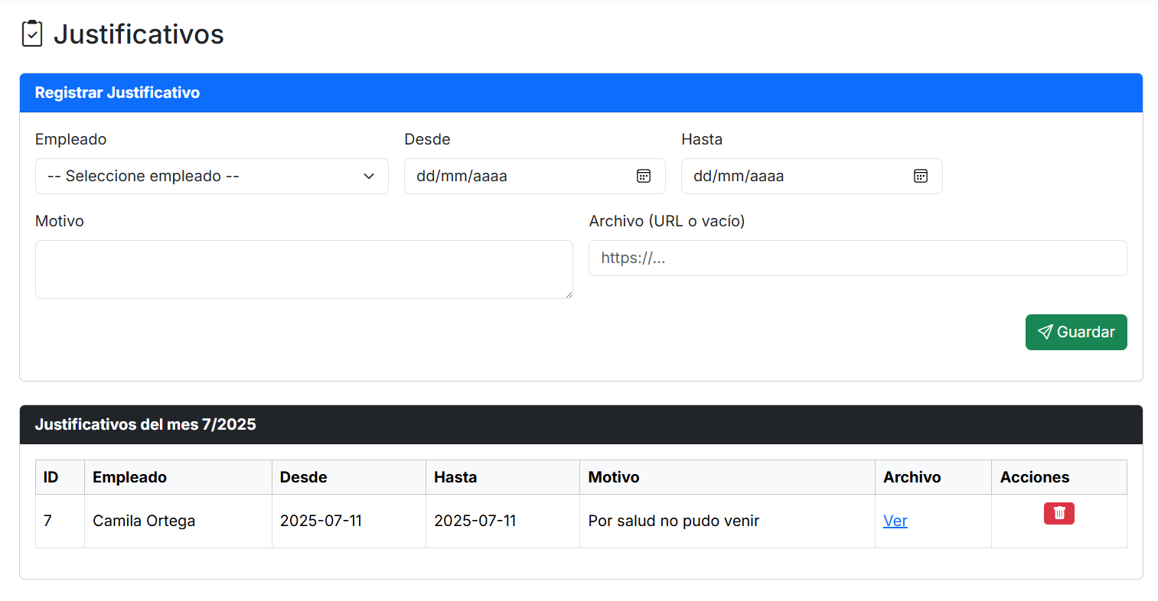
Para Hacer una Justificación para un Odontólogo se debe:

5.1 Seleccionar el nombre del Odontólogo
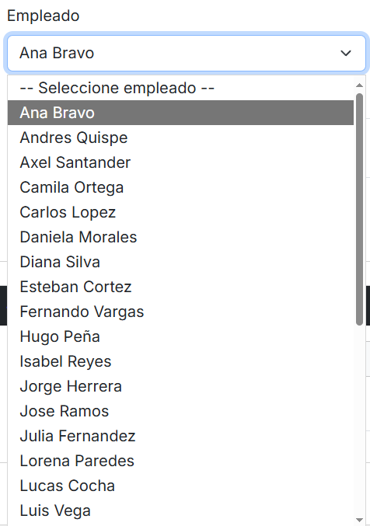

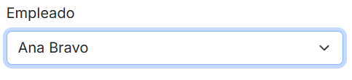

5.2 Seleccionar la fecha de que se va a justificar
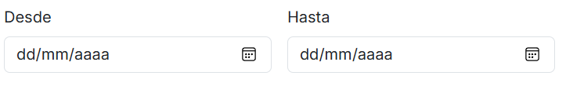
Desde que empieza el día que se va a justificar:
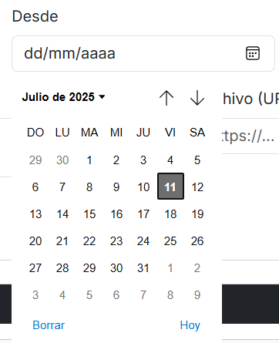
Hasta el día que termina la justificación
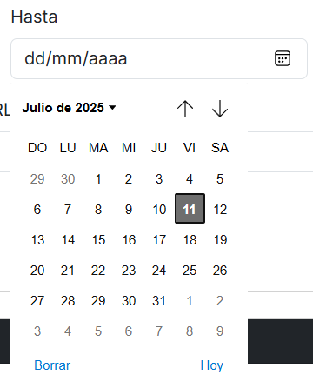

5.3 Colocar el motivo de la Justificación
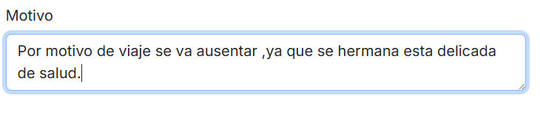

5.4 Colocar el Archivo (URL ),que es la prueba para la justificación, sin esta prueba no se pueda justificar a un empleado
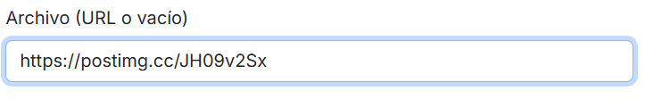

5.5 Darle click al botón Guardar, para guardar la justificación del odontólogo correspondiente:

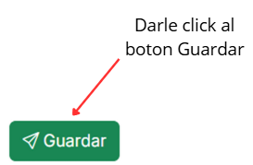

Se registra la justificación del odontólogo y se visualiza la lista de justificaciones del mes:

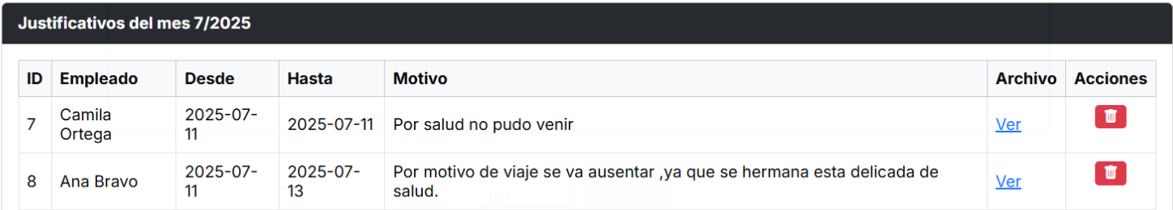

Archivo

Darle click a Ver para poder Visualizar la imagen
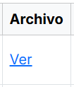
Dale Click a Ver

Acciones

Darle click Al icono de basura de color rojo para poder eliminar la justificación
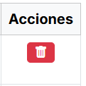
Dale Click

6.Nomina
Cuando le das click a
Nomina->

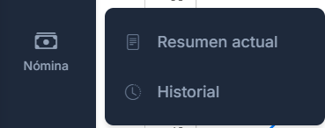

(Odontólogo)
1.Iniciar Sesión
Debes iniciar sesión o logearte con tu cuenta con odontólogo
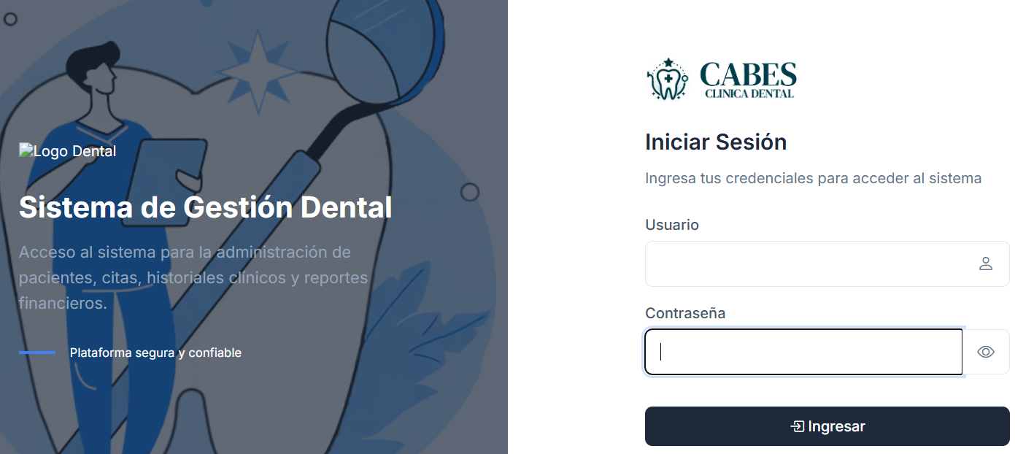
1.1. Colocar tu Usuario de Odontólogo (El rol de odontólogo siempre empieza
Con la letra O y 8 caracteres numéricos)
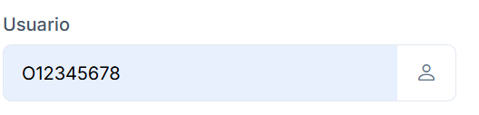
1.2. Colocar tu contraseña
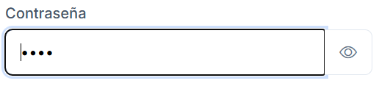
1.3. Darle click al botón Ingresar



2. Te lleva a su pagina para poder Marcar Asistencia de Entrada y Salida
2.1. Marcación para odontólogo de Entrada
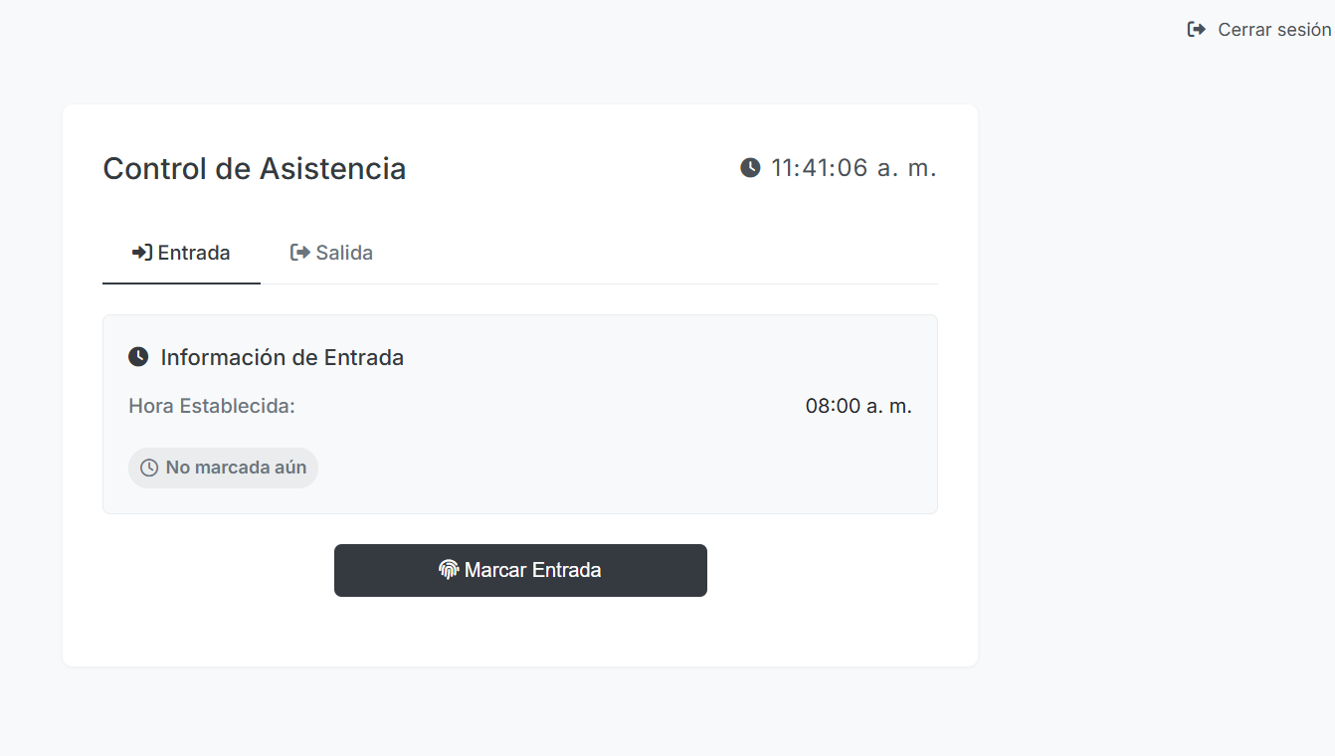
Navegador ,en este Caso te dirige a la Entrada
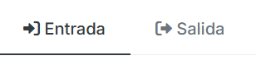

Te muestra la hora en Tiempo Real
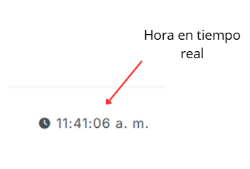
Información de Entrada donde te muestra la Hora Establecida y si has marcado o no la hora de Entrada
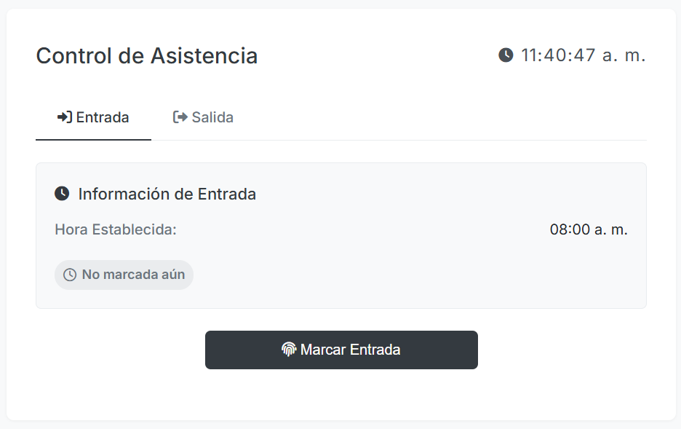


Debes darle Click a Marcar Entrada
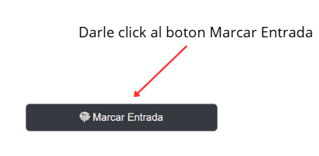
Se marcará la hora de entrada de entrada que marcaste(llegaste), La hora Establecida es 8:00 am, y se muestra la Hora Marcada y si llegaste Puntual o como Tardanza
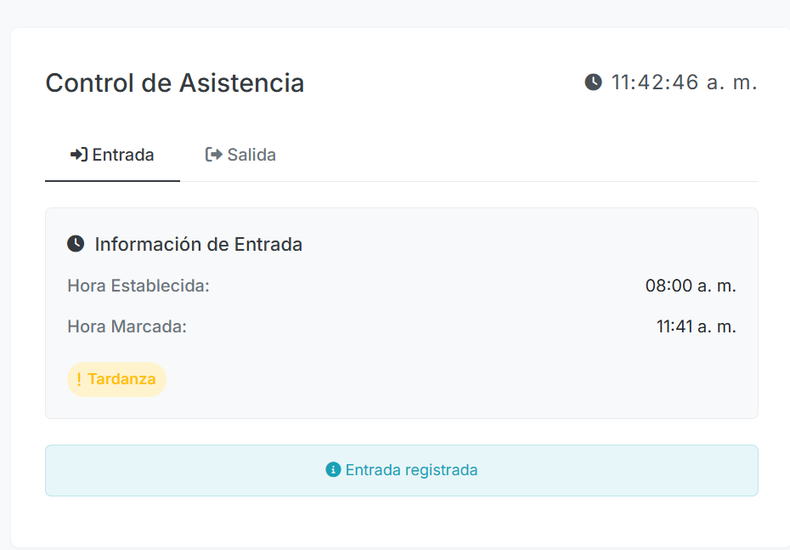
Si llegaste Puntual o como Tardanza



Cuando se marca la entrada se habilita el botón para Marcar la Salida
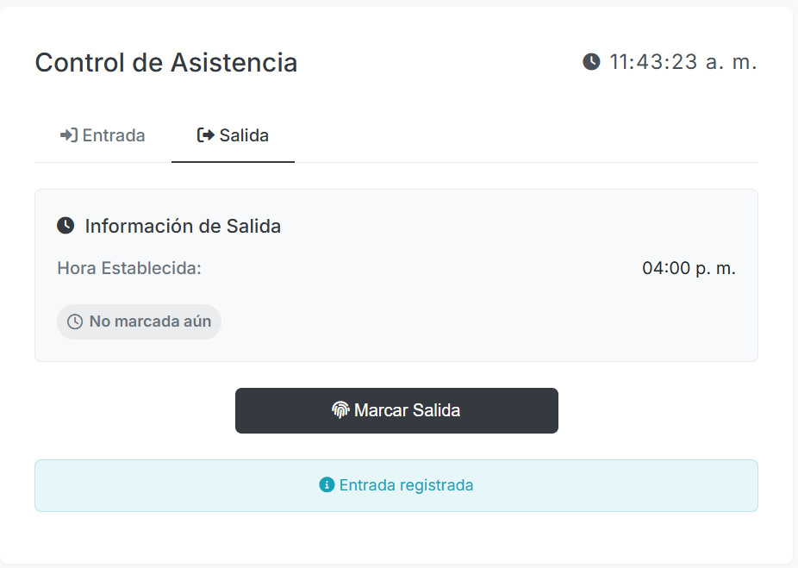
Si vas a salir antes debes marcar, si sales a la hora exacta establecida que es 4:00 pm tienes que marcar igual siempre tu hora de Salida, que es Salida Normal o Anticipada.Se marcará como Salida Registrada y Marcación Registrada ya que, has registrado tu entrada y salida
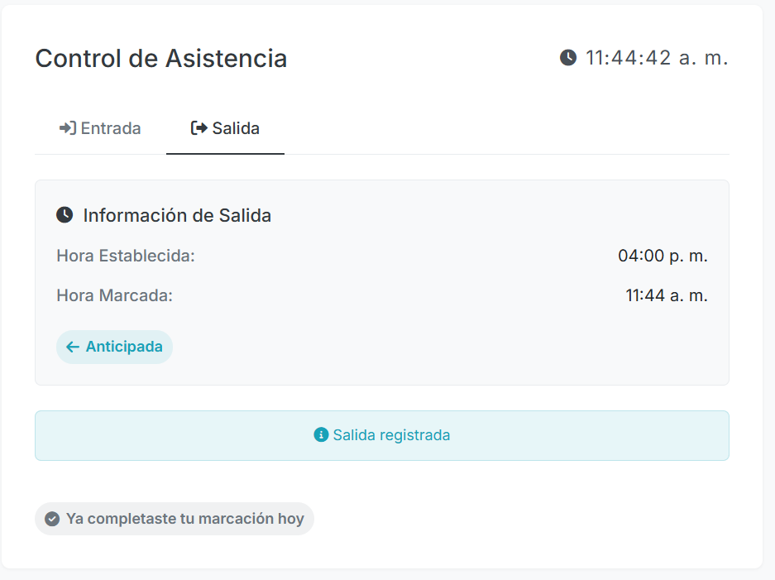

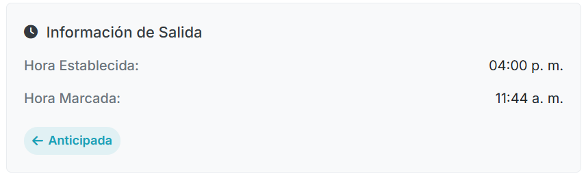
Se visualiza la Marcación de Salida ha sido registrada:
Se visualiza la Marcación de Entrada y Salida del día de hoy ha sido completada:
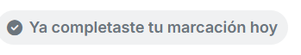

Al finalizar puedes darle click para cerrar Sesión y cerrar tu cuenta
